Большая книга 2005-2017


Премия «Большая книга» основана в 2005 году. Вручается за лучшую книгу в любом прозаическом жанре, включая мемуары, жизнеописания, другую документальную прозу и авторские переводы. Цель премии – поощрять авторов, способных внести вклад в культуру России, и повысить интерес к чтению.
Жюри премии вручает призы в номинациях «За честь и достоинство», «За вклад в литературу» и выбирает троих победителей.
Финансирует премию «Центр поддержки отечественной словесности». Общий призовой фонд премии составляет 6 миллионов рублей. Приз за первое место – 3 миллиона рублей, за второе – 1,5 миллиона рублей, за третье – миллион.

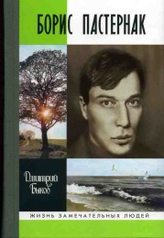
2005 - 2006
Победители
* Первая премия - Дмитрий Быков. Борис Пастернак
* Вторая премия - Александр Кабаков. Всё поправимо
* Третья премия - Михаил Шишкин. Венерин волос
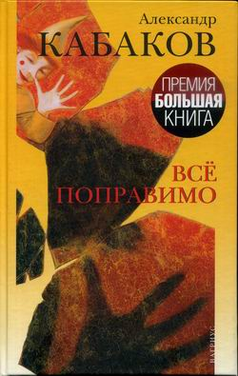
Список финалистов

Юрий Волков. Эдип царь
* Андрей Волос. Аниматор
* Алексей Иванов. Золото бунта
Александр Иличевский. Ай-Петри
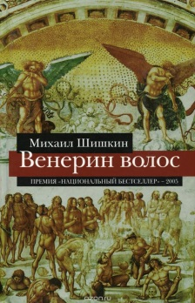
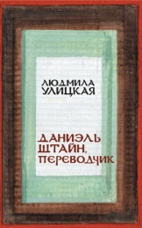
* Александр Кабаков. Московские сказки
* Максим Кантор. Учебник рисования
* Анатолий Королёв. Быть Босхом
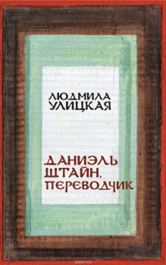
* Марина Палей. Клеменс
* Ольга Славникова. 2017
* Далия Трускиновская. Шайтан-звезда
* Людмила Улицкая. Люди нашего царя

2006 - 2007
Победители
* Первая премия – Людмила Улицкая. Даниэль Штайн, переводчик
Вторая премия – Алексей Варламов. Алексей Толстой
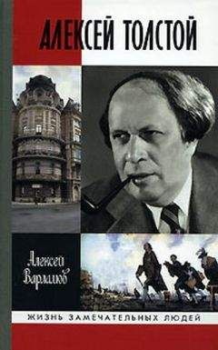
* Третья премия – Дина Рубина. На солнечной стороне улицы

Список финалистов
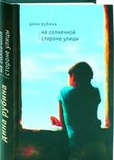
* Дмитрий Быков. ЖД
* Андрей Волос. Алфавита
* Лев Данилкин. Человек с яйцом
* Игорь Ефимов. Неверная
* Александр Иличевский. Матисс
* Виктор Пелевин. Empire V
* Игорь Сахновский. Человек, который знал всё
* Алексей Слаповский. Синдром феникса
Виктор Строгальщиков. Слой. Край. Стыд (цикл романов)

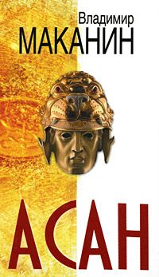
2007 - 2008
Победители
* Первая премия – Владимир Маканин. Асан
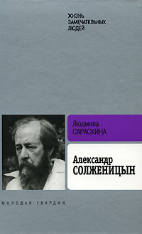
* Вторая премия – Людмила Сараскина. Александр Солженицын
* Третья премия – Рустам Рахматуллин. Две Москвы, или Метафизика Столицы

Список финалистов
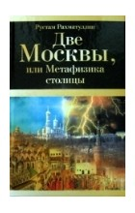
* Павел Басинский. Русский роман, или Жизнь и приключения Джона Половинкина
* Илья Бояшов. Танкист, или „Белый тигр“
* Александр Иличевский. Пение известняка
* Руслан Киреев. 50 лет в раю
Владимир Костин. Годовые кольца
* Маргарита Хемлин. Живая очередь
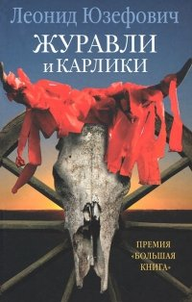
* Владимир Шаров. Будьте как дети

2008 - 2009
Победители
* Первая премия – Леонид Юзефович. Журавли и карлики
Вторая премия – Александр Терехов. Каменный мост
Третья премия – Леонид Зорин. Скверный глобус
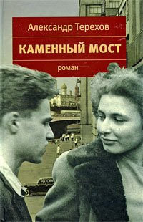
Список финалистов
Андрей Балдин. Протяжение точки
Андрей Волос. Победитель
Мария Галина. Малая Глуша
Борис Евсеев. Лавка нищих
Алла Марченко. Ахматова: жизнь
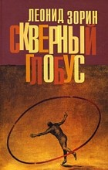
* Владимир Орлов. Камергерский переулок
* Мария Петросян. Дом, в котором…
Ольга Славникова. Любовь в седьмом вагоне
Борис Хазанов. Вчерашняя вечность
Вадим Ярмолинец. Свинцовый дирижабль

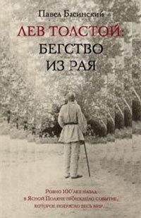
2009 - 2010

Победители
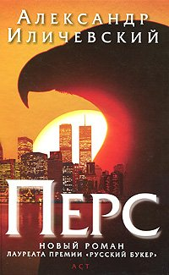
* Первая премия – Павел Басинский. Лев Толстой: бегство из рая

Вторая премия – Александр Иличевский. Перс

* Третья премия - Виктор Пелевин. Т
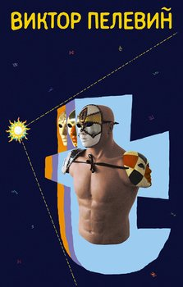

Список финалистов

Андрей Балдин. Московские праздные дни
Евгений Водолазкин. Соловьёв и Ларионов
Михаил Гиголашвили. Чёртово колесо
Борис Евсеев. Евстигней
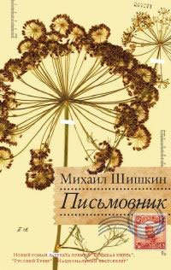
* Олег Зайончковский. Счастье возможно: Роман нашего времени
Евгений Клюев. Андерманир штук
Павел Крусанов. Мёртвый язык
* Олег Павлов. Асистолия
Герман Садулаев. Шалинский рейд
Роман Сенчин. Елтышевы
Асар Эппель. Латунная луна
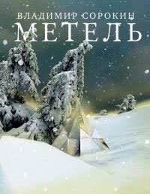
2010 – 2011

Победители
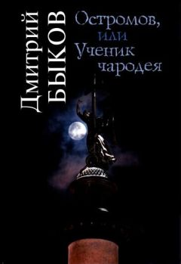
* Первая премия – Михаил Шишкин. Письмовник
Вторая премия – Владимир Сорокин. Метель
Третья премия – Дмитрий Быков. Остромов, или ученик Чародея

Список финалистов
Юрий Арабов. Орлеан
Юрий Буйда. Синяя кровь»
Дмитрий Быков. Остромов, или Ученик чародея
* Дмитрий Данилов. Горизонтальное положение
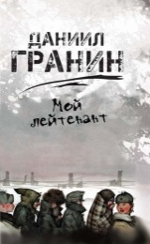
Сергей Кузнецов. Хоровод воды
* Ольга Славникова. Лёгкая голова
Алексей Слаповский. Большая книга перемен
Сергей Солоух. Игра в ящик
Владимир Сорокин. Метель
* Михаил Шишкин. Письмовник

2011 – 2012

Победители
* Первая премия - Даниил Гранин. Мой лейтенант
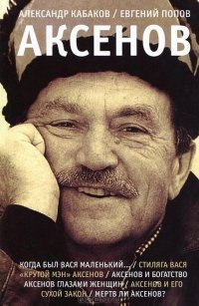
Вторая премия - Александр Кабаков, Евгений Попов. Аксёнов
* Третья премия - Марина Степнова. Женщины Лазаря

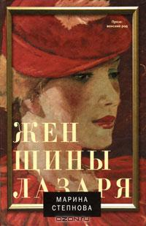
Список финалистов

* Мария Галина. Медведки
* Даниил Гранин. Мой лейтенант…
* Александр Григоренко. Мэбэт
* Владимир Губайловский. Учитель цинизма
* Андрей Дмитриев. Крестьянин и тинейджер
Александр Кабаков, Евгений Попов. Аксёнов
* Владимир Маканин. Две сестры и Кандинский
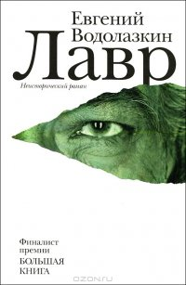
Сергей Носов. Франсуаза, или Путь к леднику
Валерий Попов. Плясать досмерти
* Захар Прилепин. Чёрная обезьяна
* Марина Степнова. Женщины Лазаря
Андрей Рубанов. Стыдные подвиги
* Архимандрит Тихон (Шевкунов). Несвятые святые» и другие рассказы
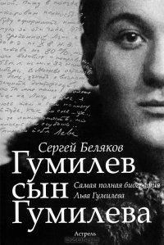
Лена Элтанг. Другие барабаны

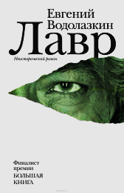
2012-2013

Победители
* Первая премия - Евгений Водолазкин «Лавр»
Вторая премия - Сергей Беляков «Гумилёв сын Гумилёва»
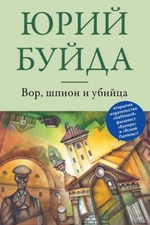
Третья премия - Юрий Буйда «Вор, шпион и убийца»

Список финалистов
Сергей Беляков. Гумилев сын Гумилева
* Александр Терехов. Немцы
* Вадим Левенталь. Маша Регина
Дмитрий Данилов. Описание города
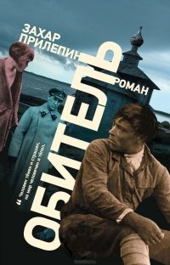
Максим Кантор. Красный свет
* Евгений Водолазкин. Лавр
* Антон Понизовский. Обращение в слух
Юрий Буйда. Вор, шпион и убийца
* Майя Кучерская. Тетя Мотя
Андрей Волос. Возвращение в Панджруд
* Анна Матвеева. Подожди, я умру — и приду

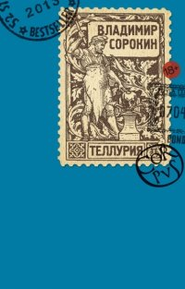
2013 - 2014

Победители
* Первая премия - Захар Прилепин. Обитель
Вторая премия - Владимир Сорокин. Теллурия
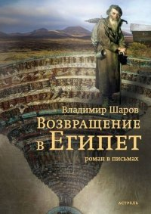
Третья премия - Владимир Шаров. Возвращение в Египет

Список финалистов
* Светлана Алексиевич. Время секонд хэнд
* Ксения Букша. Завод «Свобода»
* Александр Григоренко. Ильгет
Алексей Макушинский. Пароход в Аргентину
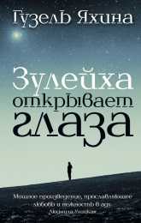
* Захар Прилепин. Обитель
Виктор Ремизов. Воля вольная
Владимир Сорокин. Теллурия
Евгений Чижов. Перевод с подстрочника
Владимир Шаров. Возвращение в Египет

2014-2015

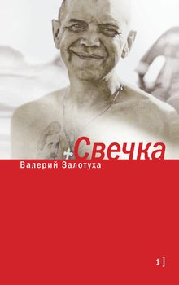
Победители

* Первая премия – Гузель Яхина. Зулейха открывает глаза

Вторая премия – Валерий Залотуха. Свечка

* Третья премия - Роман Сенчин. Зона затопления»

Список финалистов

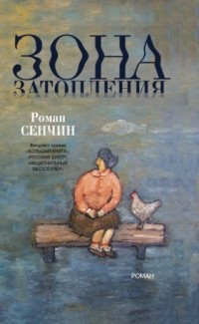
Алексей Варламов. Мысленный волк

Игорь Вирабов. Андрей Вознесенский

Борис Екимов. Осень в Задонье

* Анна Матвеева. Девять девяностых

Валерий Залотуха. Свечка

* Виктор Пелевин. Любовь к трем цукербринам

* Гузель Яхина. Зулейха открывает глаза

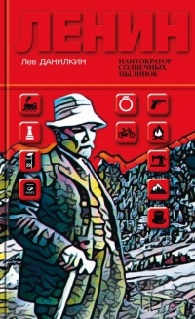
* Роман Сенчин. Зона затопления

* Дина Рубина. Русская канарейка

2016-2017

Победители

Первая премия – Лев Данилкин. Ленин. Пантократор солнечных пылинок
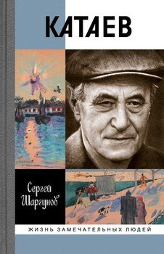
Вторая премия – Сергей Шаргунов. Катаев: погоня за вечной весной
Третья премия - Шамиль Идиатуллин. Город Брежнев

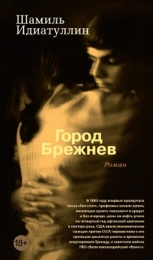
Список финалистов:
Михаил Гиголашвили. Тайный год
Лев Данилкин. Ленин. Пантократор солнечных пылинок
Шамиль Идиатуллин. Город Брежнев
Виктор Пелевин. Лампа Мафусаила, или Крайняя битва чекистов с масонами
* Андрей Рубанов. Патриот
Сергей Самсонов. Соколиный рубеж
Алексей Слаповский. Неизвестность
Сергей Шаргунов. Катаев: погоня за вечной весной

* Книги, помеченные значком, есть в фонде библиотеки


